[SMC-1000]
Memory Controller WorkBook

Duck

SHMT Co., Ltd.


Memory Controller

Block

- register setting Block
- Memory change Block
- MMC RAM Interface Block
- NAND/RS Interface Block

Operation

모든 동작은 CPU로 Register Setting을 통해 이루어진다.
Register Setting을 통해 각 블록은 Enable/Disable 및 동작의 세부 사항을 선택한다.

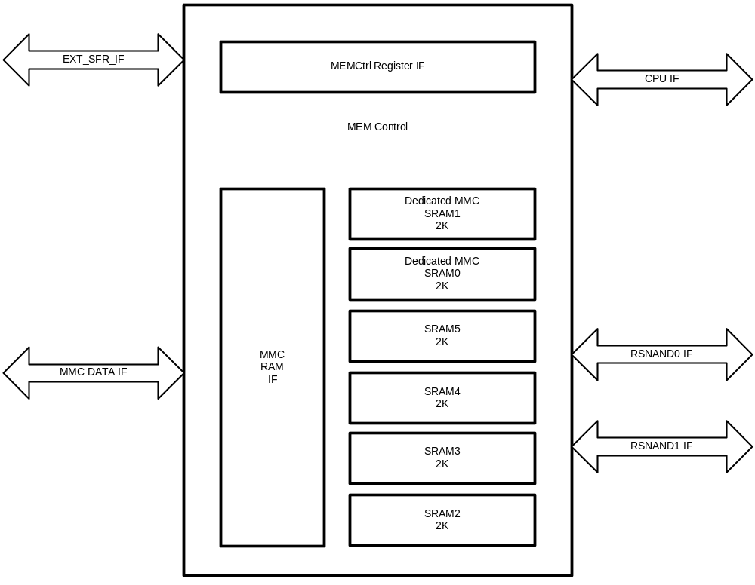

MMC RAM Interface Block

Operation

MMC IF Block에서 memory interface를 위한 블록이다. MMC IF Block내에 RAM을 가지고 있으나 Write의 경우 NAND의 Bad Block 관리를 위해 한 블록이 정확히 쓰여지기 전까지 데이터를 가지고 있어야 한다. (지정한 블록에 못쓸 경우 NAND의 다른 셀 블록에 값을 써넣어야 하기 때문)
MMC RAM Interface Block은 Write시에 MMC IF Block으로부터 Data를 읽어 RAM에 적재한다. Read시에는 RAM에 있는 데이터를 MMC IF 규격에 맞추어 DATA를 내보낸다.
MMC RAM Interface Block은 MMC IF Wrapper의 SIZE, WR, DWD, DRD와 RDY signal을 직접 access하여야 하고 각 signal이 유효한지는 CPU를 통해 알게 된다.
NAND Write의 경우 Access할 수 있는 Memory Block은 0번과 1번이다.
Read/Write 동작에 flow control이 가능하여야 한다.

기능 추가 MMC가 억세스할 수 있는 RAM을 2block 늘렸다.
따라서 레지스터 맵 역시 수정 되었다. CPU는 총 16KB를 사용할 수 있으며
램은 2KB 8block으로 구성이 되어있다.

Memory Change Block

Operation

메모리 블록 내의 RAM은 2K 단위로 쪼개져 있다. 이 블록은 NAND로부터 읽어 온
데이터를 어떤 RAM 블록에 위치시킬지 및 CPU가 Access할 영역을 결정하는 블록이다.
각각의 블록은 Single Port SRAM을 사용하므로 CPU와 NAND가 별도로 access할 수 있게
되어야 NAND가 0번 메모리에 데이터를 옮겨 놓을 때 CPU는 1번 메모리를 Access할 수
있게 된다.
MMC용 SRAM으로 512k x 32 Byte Enable을 사용할 수 있는 램이 2블록이 있는데
이 메모리의 경우 CPU, NAND, MMC의 3곳에서 모두 access할 수 있어야 한다.
Single Port SRAM이므로 한번에 한 IP에서만 access할 수 있으므로 그것에 대한 조절은
CPU가 하게 된다. CPU가 이 영역을 Access하는 경우는 RS 에러 정정의 경우이다.

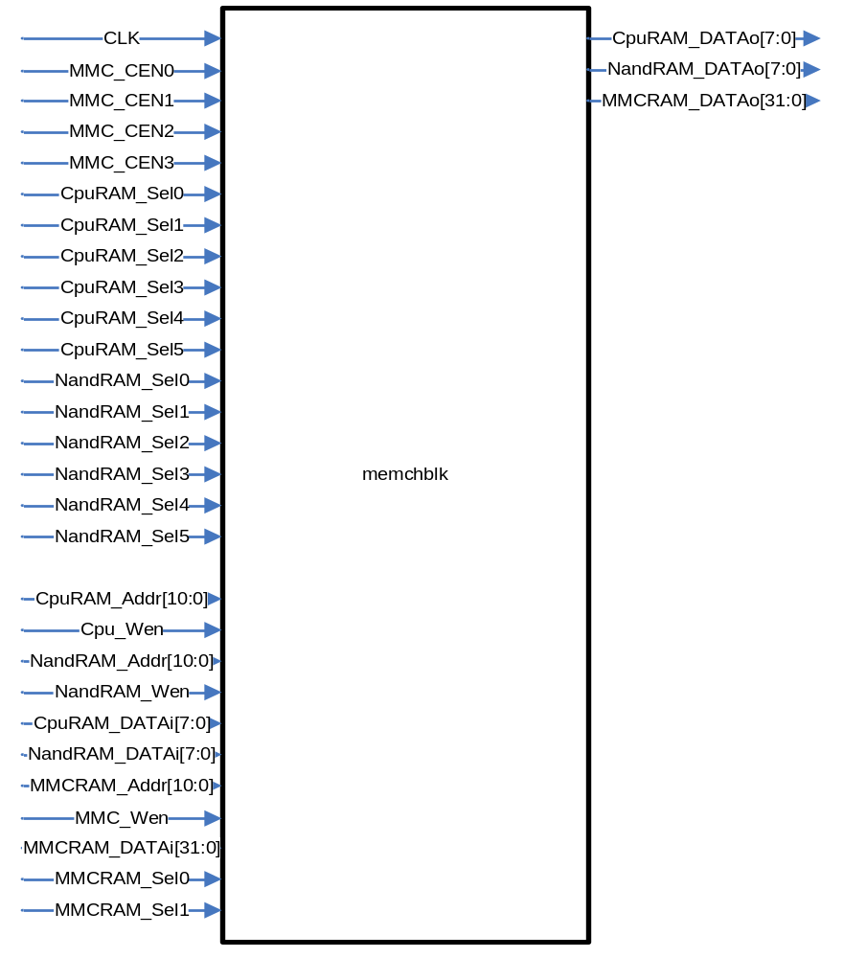

위의 그림과 같이 기본 구조는 MUX를 선택하는 것이다.
MMC용 RAM의 경우 MMC IF에서 데이터를 RAM에 쓰는 경우와 MMC IF에서 RAM에 있는
데이터를 읽는 경우, 그리고 NAND IF블록에서 데이터를 RAM에 쓰는 경우와 RAM에 있는
데이터를 읽어 가는 경우의 4개의 경우에 대한 Control State Machine이 필요하다. 각각의Start는 CPU를 통해서 이루어지고 지정된 양의 데이터를 옮겼을 경우에 완료하게 된다.

Memory change Block에서 설정해야 할 레지스터 bit는 다음과 같다.
CpuRAM_Sel0,
CpuRAM_Sel1,
CpuRAM_Sel2,
CpuRAM_Sel3,
CpuRAM_Sel4,
CpuRAM_Sel5
NandRAM_Sel0,
NandRAM_Sel1,
NandRAM_Sel2,
NandRAM_Sel3,
NandRAM_Sel4,
NandRAM_Sel5

Cpu가 Memory를 Select하기 위해서 각 select bit를 설정하면 해당 RAM의 Chip Select가 선택이 되어진다. 주의할 점은 한번에 여러 개의 RAM이 선택되어질 수 있다는 것이고
Cpu가 Nand보다 우선 순위를 가지고 있어 같은 위치에 bit를 선택하면 Cpu가 사용하게 된다.
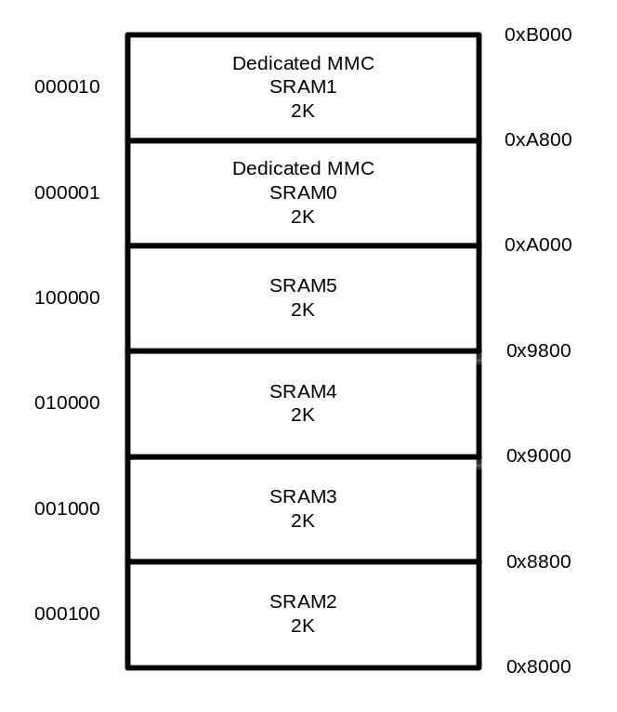

MMC RAM Interface Block

Operation
MMC Wrapper로부터 입력되는 si_wrb or si_rdb 신호를 받아서 Memory의 MMC 전용 메모리 블록으로 데이터를 이동 시키기 위한 블록이다. MMC IP에서 Da정해진 블록(cpu가 사이즈를 선택하거나 Wrapper에서 나오는 크기 Size신호로 선택) 크기의 메모리 이동 동작이 완료되면 인터럽트로 완료를 알린다.

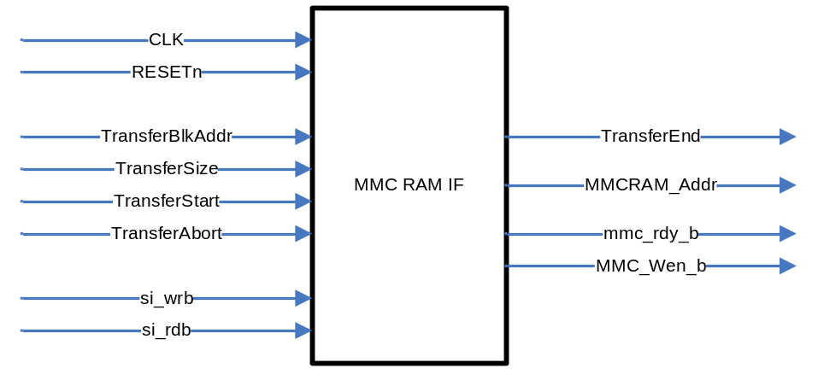

Registers

Cpu가 RAM을 access하고자 할 때는 별도의 레지스터 세팅이 필요없다.
CPU는 최상의 우선순위를 가진다.

이 레지스터는 MMC Slave 내부에 있는 메모리를 Buffer 메모리로 옮기는 동작을 위해 존재한다. Nand Mode는 바깥에 붙는 Nand Interface를 결정하는 Bit로 외부에 붙는 Nand가 8bit인지 16bit인지를 결정하기 위해 사용된다.
MMCRAM_Selx는 Memory 전송동작을 할 대상이 되는 Buffer RAM을 선택하는 레지스터이다.
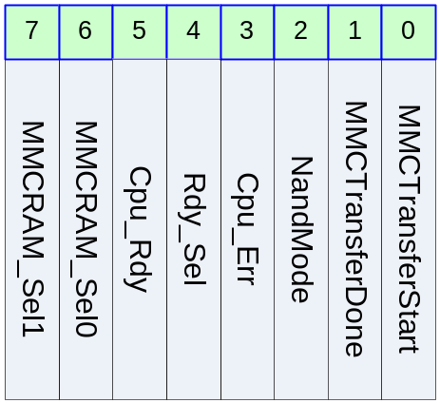
Table 2-1 MMCRAMCTRL Register Description(0x84)
Bits | Name | R/W | Description | Init. Value
[7] | MMCRAM_Sel1 | RW | MMC Wrapper와 데이터를 주고 받을 RAM을 RAM1으로 선택한다. | 0
[6] | MMCRAM_Sel0 | RW | 0: Data Mode 가 바뀌면 바로 전송  1: Response를 받은 후에 Data를 전송 | 0
[5] | Cpu_Rdy | W | 1: Cpu로 Ready가 되었다는 것을 알림  Rdy_Sel이 0일 때만 유효 | 0
[4] | Rdy_Sel | RW | 0: MMC Wrapper에 Ready를 Cpu가 Control한다. 이 모드가 선택되었을 때 Cpu_Rdy를 Set하면 Ready가 나간다.  1: Ready는 Cpu가 아닌 MMCRAM IF가 control함 | 0
[3] | Cpu_Err | W | MMC IP에 Error를 알리기 위해 사용한다. | 0
[2] | NandMode | RW | 0: 8bit NandMode  1: 16bit NandMode PinMux Select | 0
[1] | MMCTransferDone | RC | MMC IP와 RAM사이의 데이터 교환이 끝났음을 알린다. 1을 써넣으면 Clear된다. | 0
[0] | MMCTransferStart | W | MMC IP와 RAM 사이의 데이터 교환 시작

Nand controller에서 데이터를 access할 메모리리 지정은 다음 레지스터를 사용한다.
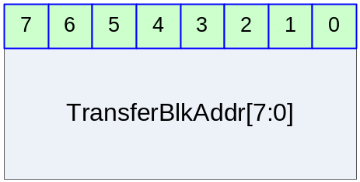
Table 2-2 MMCTransferBlkAddrL Register Description(0xE1)
Bits | Name | R/W | Description | Init. Value
[7:0] | MMCTransferBlkAddrL | RW | 데이터를 전송/수신할 RAM의 주소 설정 | 0

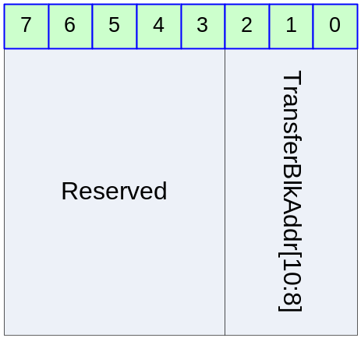
Table 2-3 MMCTransferBlkAddrH Register Description(0xE2)
Bits | Name | R/W | Description | Init. Value
[2:0] | MMCTransferBlkAddrH | RW | 데이터를 전송/수신할 RAM의 주소 설정 | 0

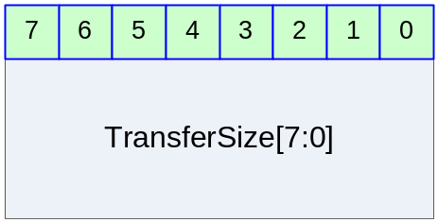
Table 2-4 MMCTransferSizeL Register Description(0xE3)
Bits | Name | R/W | Description | Init. Value
[2:0] | MMCTransferSizeL | RW | 데이터를 전송/수신할 데이터량 설정 | 0

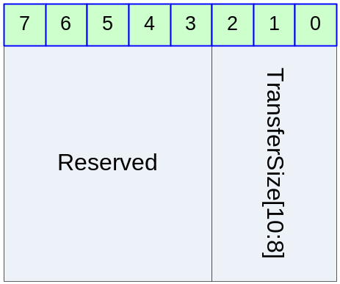
Table 2-5 MMCTransferSizeH Register Description(0xE4)
Bits | Name | R/W | Description | Init. Value
[2:0] | MMCTransferSizeH | RW | 데이터를 전송/수신할 데이터량 설정 | 0

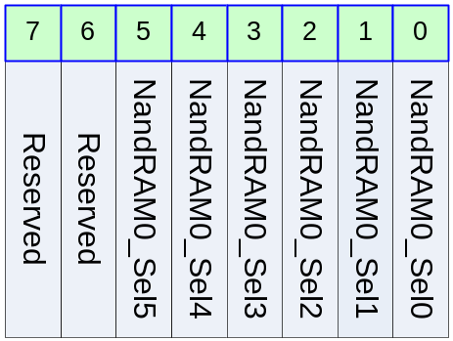
Table 2-6 NANDRAM0_Sel Register Description(0x85)
Bits | Name | R/W | Description | Init. Value
[5:0] | NANDRAM0_Sel | RW | NAND Controller0와 데이터를 주고받을 RAM을 설정한다. (각 Bit중 1만 선택되어야 한다.) | 0

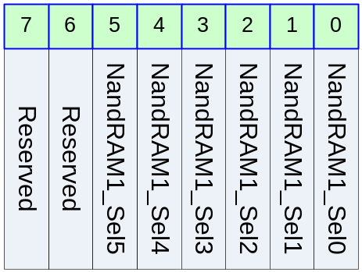

Table 2-7 NANDRAM1_Sel Register Description(0x86)
Bits | Name | R/W | Description | Init. Value
[5:0] | NANDRAM1_Sel | RW | NAND Controller1와 데이터를 주고받을 RAM을 설정한다. (각 Bit중 1만 선택되어야 한다.) | 0

